Aula 05 – Dinâmica Celular
Proteínas e Chaperonas 01
- Moléculas orgânicas formadas por vários a.a
- + 80 – 100 a.a
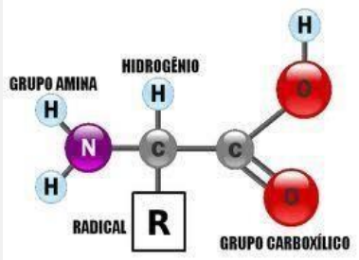
- Dipeptideo: 2 a.a
- Tripeptídeo: 3 a.a
- Polipeptídeo: até 40 a.a
- Proteína: + 80 a.a
A ligação peptídica ocorre entre um grupo amino e carboxila
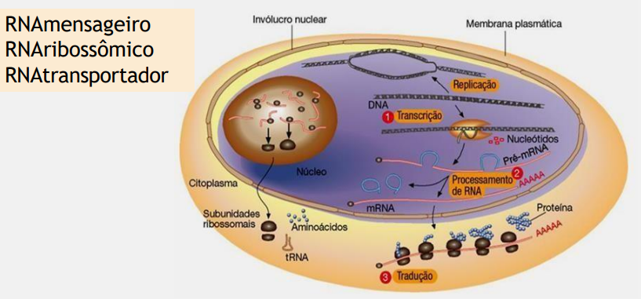
- Transcrição Tradução;
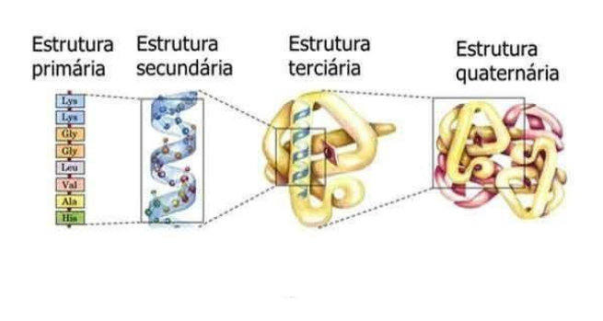
- Se a proteína chegar no 3° e não estar na forma correta, vai causar prejuízos a suas funções.
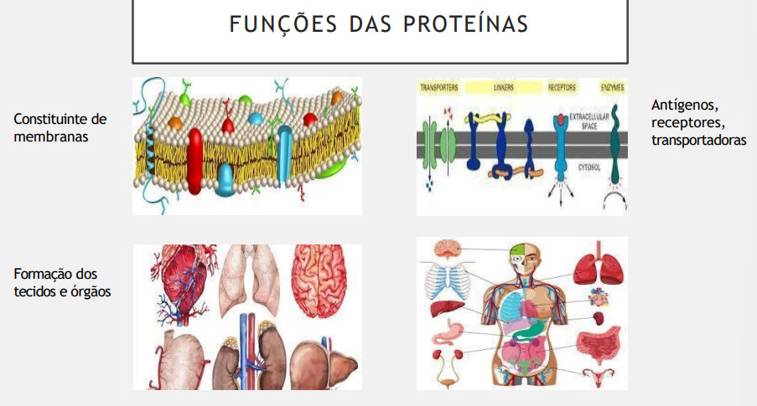
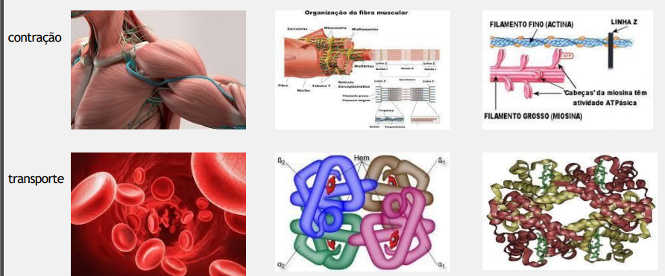
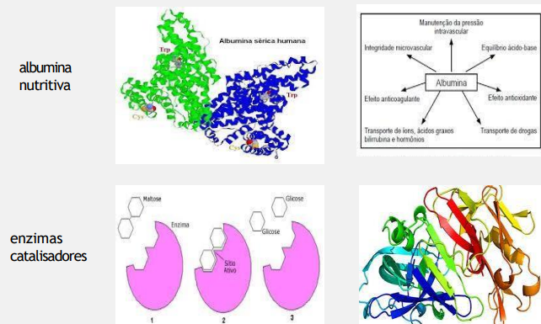
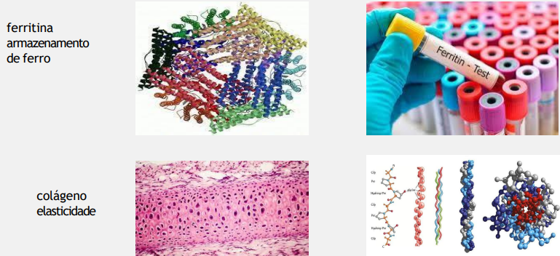
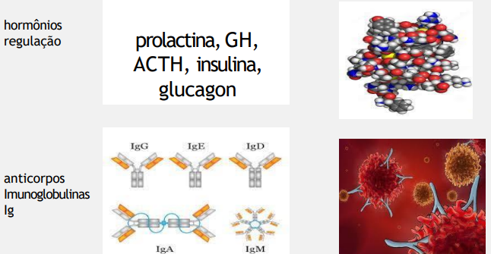

Desnaturação de proteínas:
- Quebra a estrutura terciária, retornando à primária, perdendo forma e função biológica.
- Temperatura 60°c – cozinhar a proteína ajuda na digestão
- pH ácido
- Ionização

Síntese Proteica
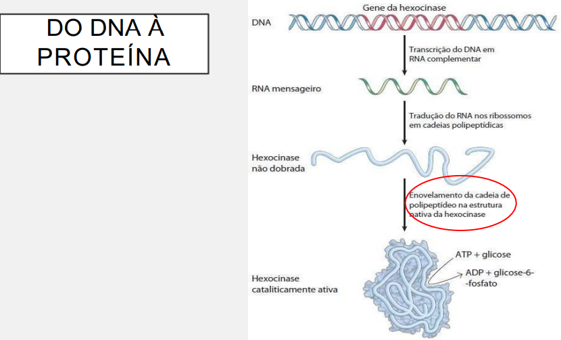
- Toda proteína passa pelo mesmo processo de síntese.
- Transcrição: DNA fita de RNAmensageiro
- Tradução: RNAmensageiro proteína sai como um fio/zíper).
- Formação da proteína: Ocorre o enovelamento da cadeia na estrutura da hexocinase Sinalização Controle de reciclagem de proteína e Degradação de A.A.

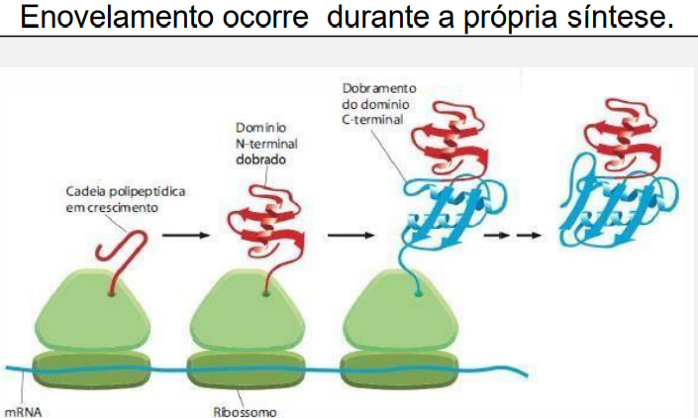
- Sai do Ribossomo Enovela Alfa hélice e Beta preguiada (a última estrutura – pronta pra uso).
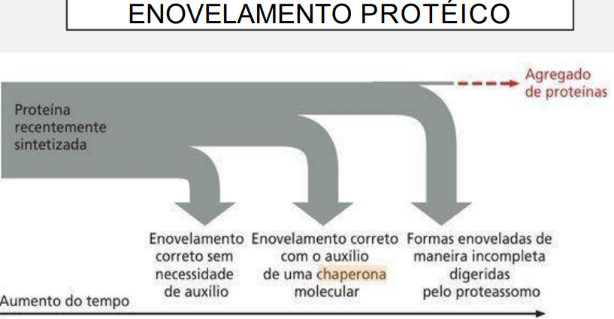
- Chaperona: proteína que faz o controle de qualidade – rearranjando a proteína com gasto de energia (ajustando a sua conformação).
- Proteassomo: proteína a qual as proteínas com enovelamento incompleto são direcionadas; “lixão”.

- Hsp: proteína que passou a temperaturas (Chaperonas).
  - Hsp 70 e 40 atuam em peptídeos não enovelados (citoplasma).
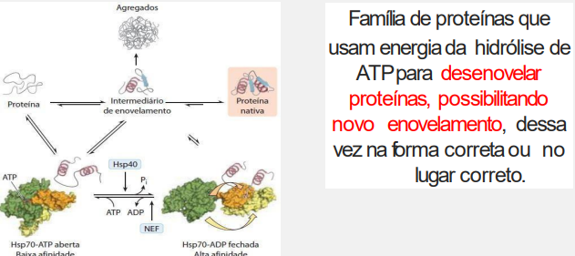

- Hsp 60 atuam em peptídeos já novelados (chaperoninas).
  - Gasto de energia (ATP).
  - Quepe proteico (tampa do pote) – fecha e abre.
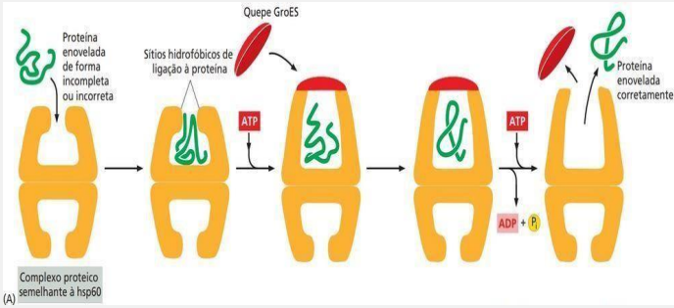

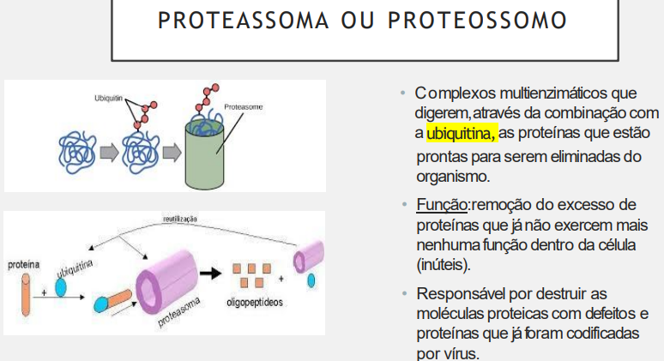
- Proteína que foi mal enovela mesmo passando pelas chaperonas e contendo ubiquitna proteossomo.
  - Proteossomo: destrói as ligações peptídicas e remova proteínas sem função.
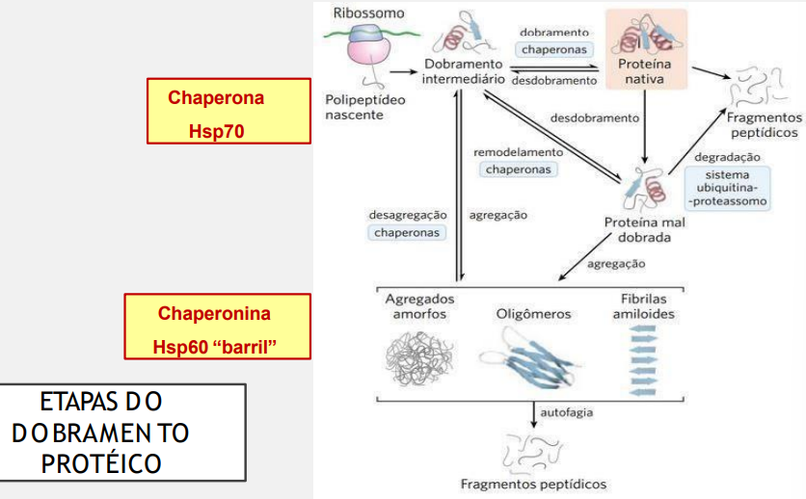
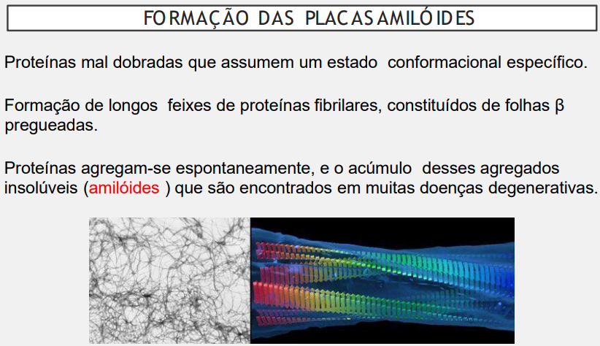
- Proteínas que passaram por todos os processos de formação (chaperona chaperoninas proteossomo) e não foram destruídas e caíram no citoplasma sintetizada no sistema nervoso prejudicando os neurônios (morte).
- essas proteínas se agregam formando um acúmulo (amilóides), causador de várias doenças degenerativas (Alzheimer).
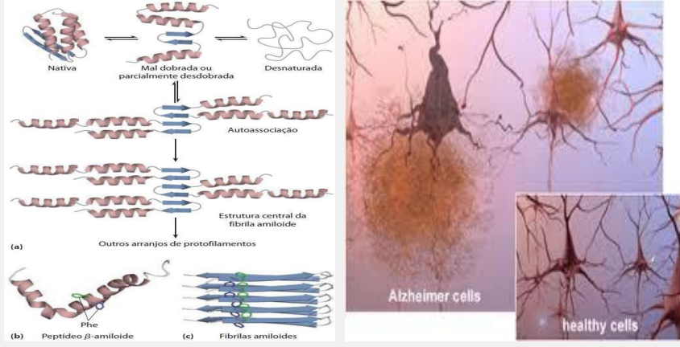
- Proteína Tau: envolve o microtúbulo dos neurônios no axônio;
  - quando tem a placa β amiloide a proteína acumula na placa e fica irregular (quando alguém tem Alzheimer).
  - Defeito: se destaca do microtúbulo só quem tem Alzheimer
  - Essa proteína é feita para manter a estabilidade do microtúbulo (citoplasma).
- Lucidez no Alzheimer acorre, pois, alguns neurônios estão ainda funcionando, permitindo a passagem da sinapse neural.
- As placas se formam na parte frontal (memoria temporária).

Príon: partículas infecciosas proteicas.
- PRPC (proteína – príon normal)
- Pode estimular as proteínas PRPC a fazerem o movimento errado

